Załącznik nr 11 do umowy nr Ru-…/22/SK z dnia …

Procedura podłączania i odłączania autobusów do sieci elektrycznej
i sieci sprężonego powietrza

Na miejscach parkingowych autobusów zlokalizowane zostały słupki dystrybucyjne służące do podłączenia sprężonego powietrza oraz energii elektrycznej do autobusów wyposażonych w gniazda zlokalizowane za otwieraną klapką umieszczoną na tylnej i przedniej ścianie autobusu, natomiast w autobusach przegubowych na tylnej i bocznej ścianie.

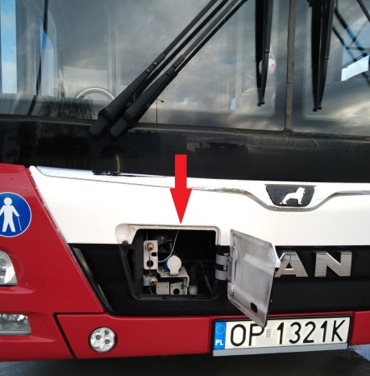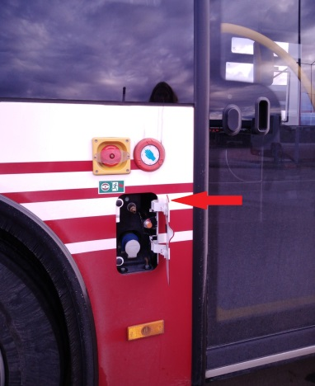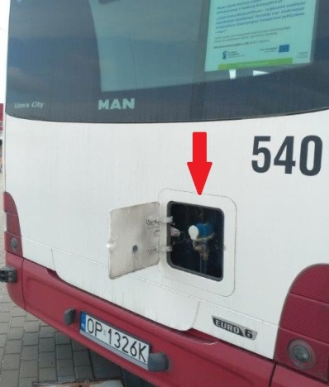Rys 1. Przyłącza energii elektrycznej oraz sprężonego powietrza.
b)
a))
c)
a) Przód autobusu.
b) Bok autobusu
c) Tył autobusu.

Procedura podłączania autobusu.

- Przed przystąpieniem do podłączania autobusu należy upewnić się, że przełącznik energii elektrycznej zlokalizowany na słupku jest w pozycji „0”-wyłączony (Rys. 2a.) a zawór sprężonego powietrza jest w pozycji „OFF” – zamknięte (Rys. 2b.).

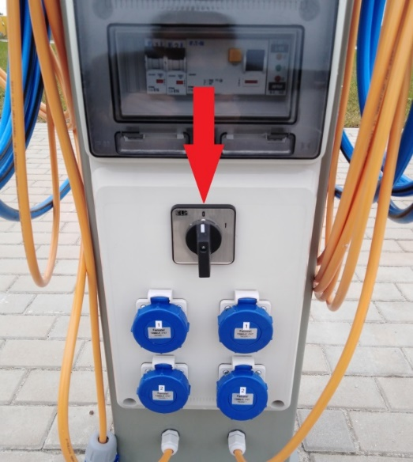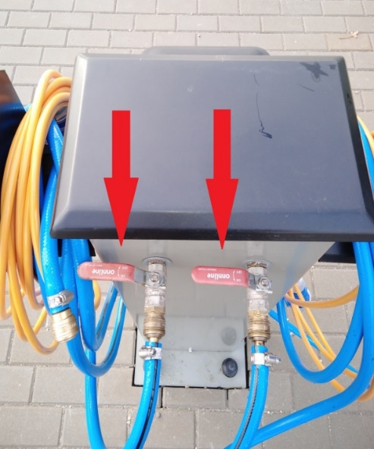
b)
a)
Rys. 2. Ustawienie pozycji przełącznika energii elektrycznej i zaworu sprężonego powietrza.
- Przełącznik w pozycji „0” – wyłączone.
- Zawór w pozycji „OFF” - zamknięte.

- Podłączyć wtyczkę elektryczną, a następnie szybkozłącze przewodu sprężonego powietrza do odpowiednich gniazd przyłączeniowych w autobusie (kolejność podłączania dowolna).

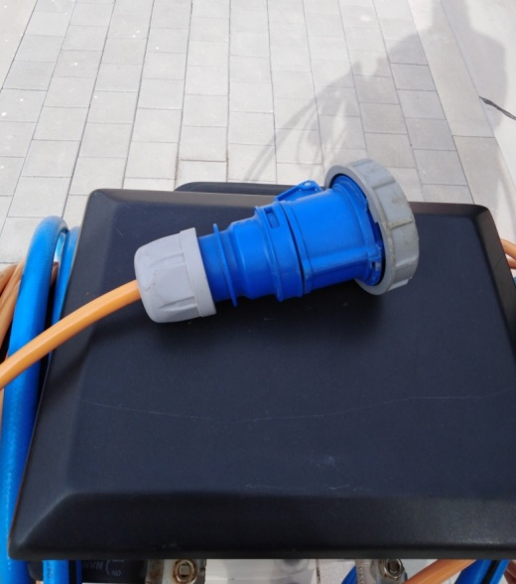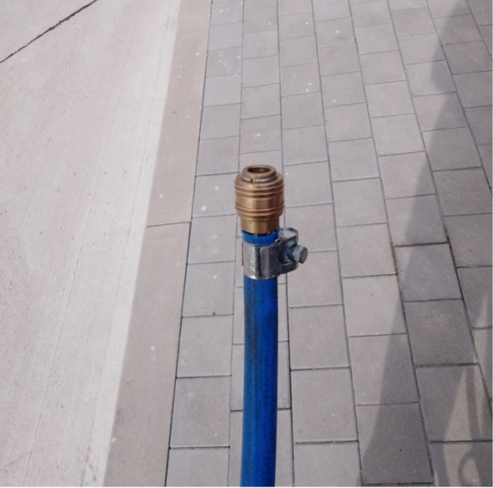Rys. 3. Wtyczki do podłączenia w autobusie.
a)
b)
a) Wtyczka energii elektrycznej.
b) Szybkozłącze sprężonego powietrza.

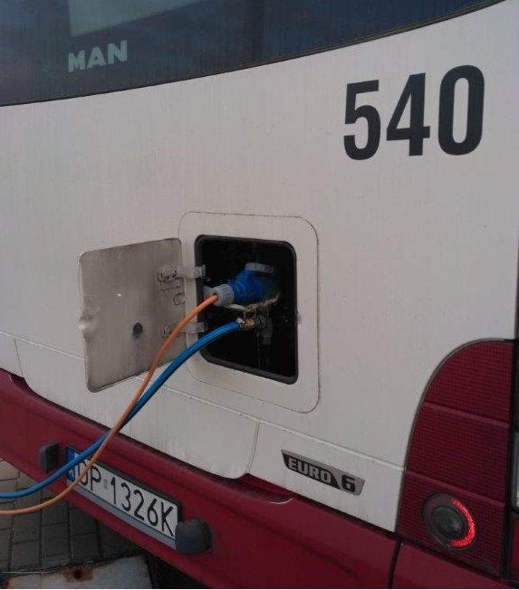
Rys. 4. Prezentacja podłączenia energii elektrycznej i sprężonego powietrza do autobusu.

- Otworzyć zawór sprężonego powietrza na słupku pozycja „ON” – włączone (Rys.5a.). Sprężone powietrze jest dystrybuowane w określonych przedziałach godzinowych, dlatego w momencie podłączenia autobusu może nie być ciśnienia w przewodach. Następnie włączyć energię elektryczną przestawiając przełącznik w pozycję „1”- włączone (Rys. 5b.).

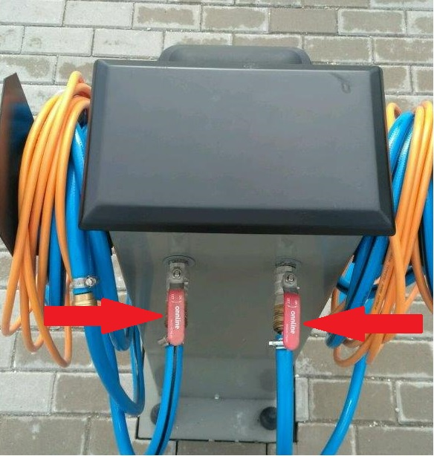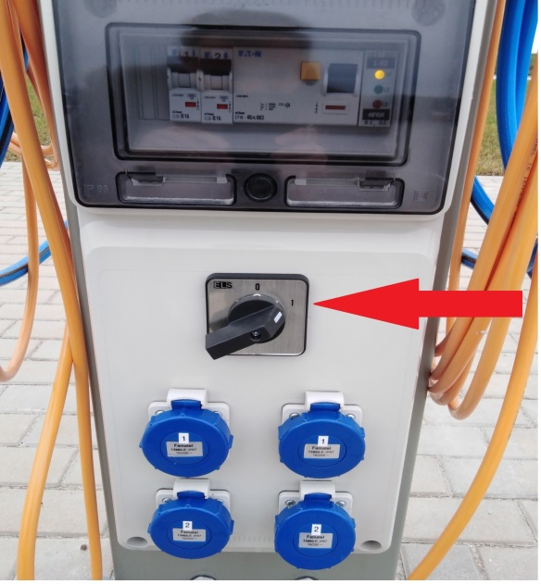
a)
b)
Rys. 5. Ustawienie pozycji zaworu sprężonego powietrza i przełącznika energii elektrycznej.
- Zawór w pozycji „ON” – otwarte.
- Przełącznik w pozycji „1” – włączone.

- Rozłączanie zasilania w energię elektryczną i sprężone powietrze należy przeprowadzić w odwrotnej kolejności. Przed odłączeniem energii elektrycznej, należy przestawić przełącznik w pozycję „0” – wyłączone. Po odłączeniu wtyczki odpowiednio zabezpieczyć (zwinąć) przewód na wieszaku słupka. Przed odłączeniem szybkozłącza przewodu sprężonego powietrza należy zamknąć zawór na słupku – pozycja „OFF” – zamknięte. Po odłączeniu szybkozłącza odpowiednio zabezpieczyć (zwinąć) przewód na wieszaku słupka.

Zamawiający: Wykonawca:

